Памятка для родителей “Детские истерики”
Подготовила воспитатель
Костевич Н.А.
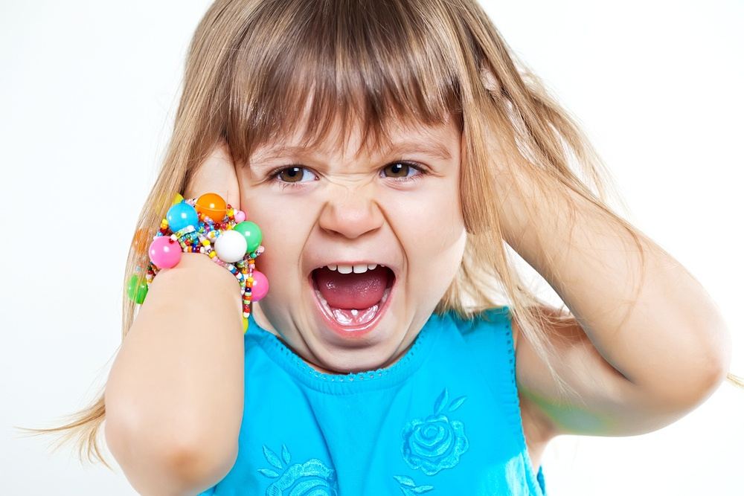

Каждый ребенок в определенные периоды своей жизни проходит этап истерик и противоречивого поведения. Родители, которые становятся свидетелями детского гнева, испытывают целую гамму чувств: смущение, растерянность, ярость. Психологи советуют папам и мамам успокоиться и принять тот факт, что истерики – неотделимый этап детского взросления.
Детская истерика – это эмоционально состояние, при котором ребенок не в состоянии контролировать свое поведение. Это демонстративное поведение, выражающее активный протест, собственные страдания и невозможность адекватных реакций.
Маленьким детям трудно сдерживать эмоции, сказать словами, что они хотят или чувствуют. Поэтому в минуты гнева, смущения или разочарования и страха дети кричат, плачут, топают ногами и даже бросаются на пол. Такое поведение проявляется у детей от года до пяти лет. У детей до 3-х лет – это капризы и в такой момент достаточно отвлечь, переключить внимание для снятия проблемы. А вот у детей старше 3-х лет могут возникать истерики, как крайняя форма выражения упрямства, своеволия, негативизма, противопоставления себя взрослому. Когда ребенок научится выражать свои чувства, истерики пойдут на спад. Однако такое обучение во многом зависит от родителей и их реагирования на истерическое поведение ребенка.
Не удивляйтесь, если у ребенка случаются истерики только в вашем присутствии. Так он испытывает на прочность установленные вами правила и ограничения. Кроме того, дети стараются демонстрировать свои чувства и проверять чувства тех людей, которым они доверяют.

Можно ли предотвратить истерики?

Полностью предотвратить их нельзя, но можно снизить вероятность их возникновения. Вот несколько советов:
- Следите, чтобы ребенок хорошо отдохнул, особенно перед каким-то трудным днем или важным событием;
- Насколько возможно, придерживайтесь режима дня. Дети - консерваторы, им важно знать, чего ожидать в дальнейшем;
- Не гуляйте слишком долго, укладывать ребенка спать вовремя;
- Если вы отправляетесь в путешествие, возьмите с собой любимые игрушки и книги ребенка, чтобы развлечь его;
- Поощряйте ребенка, чтобы он выражал чувства словами. Можете подсказать ребенку некоторые описания чувств, например: «Я очень рассержена… я устала.. я злюсь» и т.п.;
- По возможности предоставляйте ребенку право выбора, или так называемый выбор без выбора. Например, если он не хочет купаться, можно прямолинейно настаивать на своем решение, а можно спросить его какие игрушки он хочет взять в ванную или, в ситуации, когда ребенок не хочет кушать, можно спросить: « Какую ты будешь кашу: манную или овсяную?»;
- Перед сменой вида деятельности дайте ребенку время, чтобы переключиться на другую деятельность. Ребенок не в состоянии резко менять виды деятельности. Если приближается обед, а ребенок играет, предупредите его, что через 5 минут нужно будет садиться за стол.

Что делать, если ничего не помогло и истерика, все-таки началась?

- Отвлеките ребенка, переключив его внимание на что-то другое: новое занятие, игрушку или книгу. Можно внезапно прервать его фразой типа «Ой посмотри, что делает вон та киска». Можно отойти в другое место, отвлекая ребенка фразой «А давай выйдем на улицу и посмотрим на цветочки». Шутка или смешная рожица тоже иногда срабатывают;
- Пытайтесь сохранять спокойствие. Крики и гнев только усугубляют ситуацию. Чем больше внимания вы уделяете истерики ребенка, тем вероятней ее развитие и повторение;
- Не пытайтесь урезонить ребенка во время истерики. Логические объяснения в этот момент вряд ли помогут;
- Не меняйте уже принятых решений, чтоб успокоить ребенка. Это сработает один раз, но поняв, что с помощью истерики можно добиться желаемого, ребенок наверняка этим воспользуется и начнет вами манипулировать;
- Игнорируйте слабые истерики. Молча дождитесь, пока ребенок перестанет кричать, или уведите его в другое место, где он сможет успокоиться. Если уйти уединиться невозможно (например, если в самолете), обнимите ребенка. Это поможет ему успокоиться;
- Учите ребенка понимать слово «нет». Дети постоянно проверяют на прочность родительский авторитет. Чем старше они становятся, тем лучше они умеют уговаривать. Однако детям нужны рамки, чтобы по мере взросления они могли чувствовать себя в безопасности. Умение говорить «нет» - важная составляющая процесса создания зоны безопасности для ребенка. Сначала нужно решить, действительно ли стоит говорить «нет». Попробуйте понять, зачем ребенку понадобилось та или иная вещь. Спросите себя, действительно ли ребенку нужна эта игрушка или джинсы? Может быть, он просто видел их по телевизору или у друзей? Возможен ли компромисс? Может быть, подойдет более дешевый аналог? Еще один возможный выход - предложить ребенку сделку: пусть он с помощью работы по дому компенсирует вам затраты на покупку. Разрешают ли друзьям вашего ребенка делать том, что они просят? Поговорите об этом с их родителями.

Что делать после истерики?

- Никогда не наказывайте ребенка за истерику. В этом случае он начнет копить в себе гнев и обиду, а это вредно для здоровья. Ведите себя спокойно, с пониманием. С возрастом ребенок научится лучше контролировать свои эмоции.
- Не хвалите ребенка за то, что он прекратил истерику. В противном случае он будет устраивать их специально, чтобы получить то, что ему нужно.

Иногда истерику нельзя игнорировать. Вот примеры недопустимого поведения:

1. Ребенок отталкивает, бьет родителей или других людей;
- Ребенок кидается опасными предметами;
- Ребенок долго кричит и не успокаивается.

Сделайте передышку, дайте ребенку остыть. У детей этот период может продолжаться столько минут, сколько ребенку лет, например для 3-х летнего ребенка 3 минуты.

Помочь малышу вовремя избавиться от отрицательных эмоций, освободиться от накопившегося напряжения, предотвратив тем самым истерику, можно с помощью нехитрой игры «Бумажный салют»: вам понадобится ненужный журнал с картинками или 2-3 листа цветной бумаги и подходящая коробка. Предложите малышу порвать журнал на мелкие кусочки, помогите ему в этом. Затем журнальные обрывки помещаются в коробку или подходящую баночку, после чего ребенок устраивает разноцветный бумажный салют, обсыпая себя и маму яркими бумажками. Потом предложите малышу с вашей помощью собрать все бумажки и положить обратно в коробку. После чего залпы бумажного салюта можно повторять до той поры, пока малышу это не надоест.

